Miércoles
26
de octubre

Cuarto de Primaria
Lengua Materna

Destrabalenguadores de trabalenguas

Aprendizaje esperado: conoce las características de los trabalenguas y juegos de palabras.

Énfasis: pronunciación y audición de algunos trabalenguas. Modificación de efecto sonoro en algún trabalenguas.

¿Qué vamos a aprender?

En esta sesión seguirás trabajando el tema de los trabalenguas.

La clase anterior aprendiste algunas de sus características generales y hoy se pondrá especial atención a su pronunciación y audición, además, verás algunas modificaciones de efecto sonoro.

¿Qué tan hábil eres pronunciando en voz alta los trabalenguas?

Tal vez, algunos los puedas pronunciar rápido, pero cuando se trata de uno nuevo, te puede dar trabajo, es normal que pase eso, lo que debes hacer es practicar.

Pero también es cierto que hay algunas personas muy hábiles para la pronunciación, también es verdad que hay algunos trabalenguas que son más fáciles y otros más difíciles de pronunciar, porque están hechos especialmente para provocar dificultades en la pronunciación.

El día de hoy te vas a divertir mucho practicándolos.

En tu libro de Español, podrás estudiar este tema de la página 20 a 26.
https://libros.conaliteg.gob.mx/20/P4ESA.htm?#page/20

Si no lo tienes a la mano, no te preocupes, puedes consultar otros libros que tengas en casa, o en Internet, para saber más.

¿Qué hacemos?

Lee en voz alta y lo más rápido que puedas, el primer trabalenguas que viene en tu libro de Español, en la página 22.
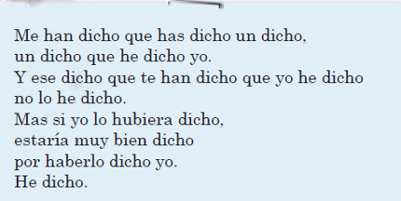

¿Qué tal te salió? ¿Te equivocaste mucho?

Si cuentas con Internet, puedes buscar algún video para que escuches a personas diciéndolo.

Cuando se habla de trabalenguas es importante saber que es posible que existan variaciones porque son juegos de palabras populares, tal vez tú o alguien de tu familia hayan aprendido este trabalenguas, pero en un orden distinto o con ligeros cambios.

Intenta decir el trabalenguas otra vez, pero en menos de 15 segundos, verás que es muy divertido decirlos rápido.

Observa el siguiente video donde escucharás otra versión del trabalenguas, pero además verás que se pueden acompañar con una clave rítmica a través de palmadas. Intenta decir el trabalenguas con ritmo.

- Te reto a decir un trabalenguas con ritmo. Kevin Galeana, narrador.
https://www.youtube.com/watch?v=zju_qD7YA70

¿Qué te pareció? ¿Crees que está muy difícil?

Esta versión del trabalenguas tiene más versos, decirlo con clave musical puede hacerlo un poco más complicado, pero también más divertido, ¿No lo crees?

Lee el siguiente trabalenguas.
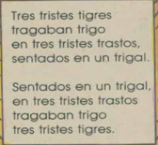

Es el de los tres tristes tigres, es un reto más complicado porque tienen muchas erres. ¿Lo conoces?

¿Te gusta la ilustración? en sesiones anteriores has revisado quién ilustra, en este caso, el ilustrador se llama Sergio Arau Corona.
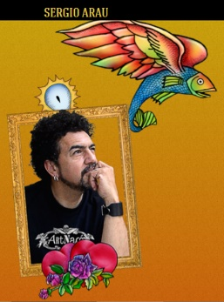

Él hizo muchas ilustraciones para los libros de texto gratuitos de la SEP. Los niños de los años 80 crecieron leyendo los textos que él ilustró.

Este trabalenguas es de un libro de texto de generaciones anteriores, lo puedes encontrar en el Catálogo histórico de libros de texto gratuitos en la siguiente liga:

https://historico.conaliteg.gob.mx/H1982P2ES100.htm?#page/116

Ahora intenta decir el trabalenguas de los tres tristes tigres, ¡Lo más rápido que puedas! empieza tu reto de pronunciación.

Entre más practiques, mejorarás en su pronunciación, ya que este trabalenguas es un poco más complicado.

Realiza el siguiente juego.

Al trabalenguas de los tres tristes tigres se le van a cambiar todas las vocales del texto, para sustituirlas por una sola.
Por ejemplo, usando sólo la primera vocal.

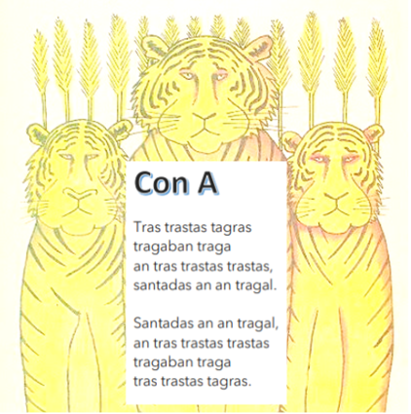

¡Intenta decirlo! ¡Es un gran reto!
Invita a alguien de tu familia a decirlo también, para ver quién lo dice más rápido.
¿Qué tal te fue? es más difícil de lo que parece, ¿Verdad?
Ahora intenta con la E.
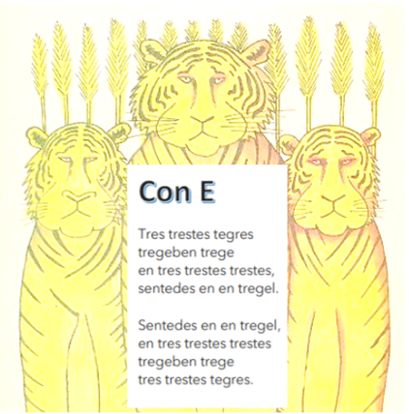

¿Qué tal te fue? ¿Es más difícil que con la A?
Ahora con la I.
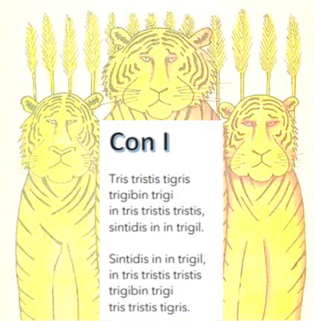

¿Qué tal si ahora lo intentas con la O y la U?
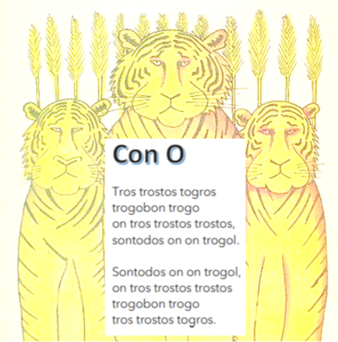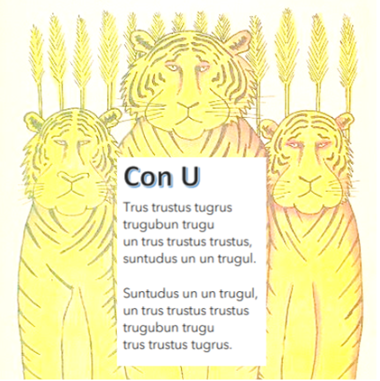

¿Cómo te fue con sus pronunciaciones?
Como te habrás dado cuenta, cada vez va aumentando el grado de dificultad.

Observa el siguiente video, hasta el minuto 1:02

- Trabalenguas 2 #LetyLata.
https://www.youtube.com/watch?v=Sj73HzRVpnU

Es más difícil cada vez y todavía le falta una variación de sonido, primero revisa el texto del trabalenguas que dijo Lety Lata.
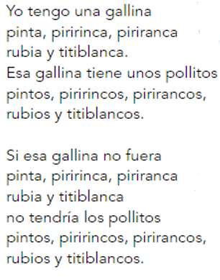

Ahora, se hará una variación de vocales, esta vez se divide la mitad para el uso de la letra A y la otra mitad para el uso de la letra E.
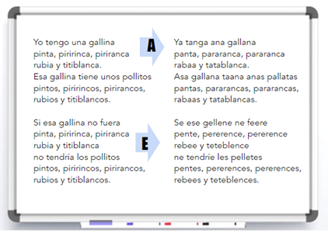

Intenta decirlo:
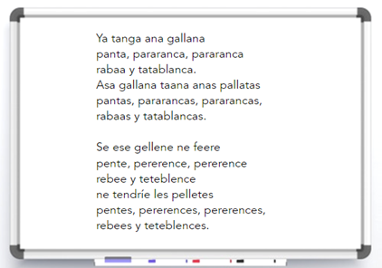

Ahora se cambiarán por las letras I y O.
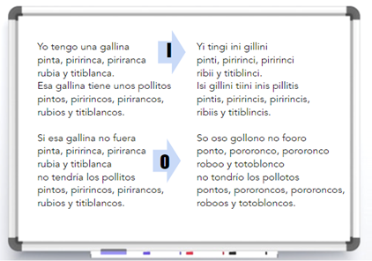

Intenta decirlo:
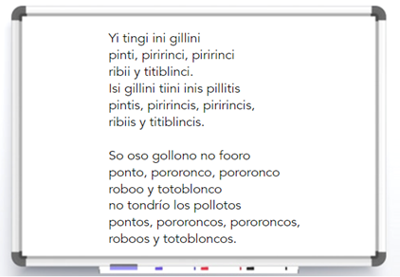

¿Cómo te fue? ¿Pudiste decirlos rápido y sin equivocarte?

Observa nuevamente el video de Lety Lata, ahora en el fragmento que va de 1:02 a 1:56

- Trabalenguas 2 #LetyLata
https://www.youtube.com/watch?v=Sj73HzRVpnU

¿Qué tal? Lety Lata es muy buena pronunciando trabalenguas ¿Cuál te gustaría intentar?

Intenta decir el de Amaya que tiene un gallo.
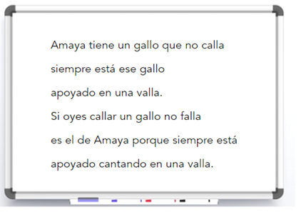

Ahora, para hacerlo más difícil cambia las vocales en cada verso del trabalenguas.
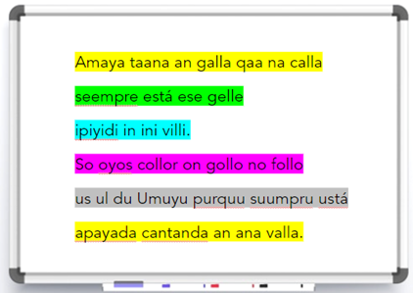

Cómo ves, cada verso está marcado con colores distintos, en el primero sólo hay vocales A, en el segundo todas las vocales son E, en el tercero todas las vocales son I, en el cuarto todas las vocales son O, en el quinto todas son U y en el sexto volvemos a empezar.

Practica su pronunciación e intenta decirlo lo más rápido que puedas.

Ahora sigue con el trabalenguas de Confucio.
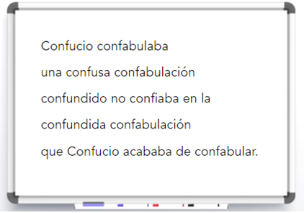

Cambia las letras como en el anterior.
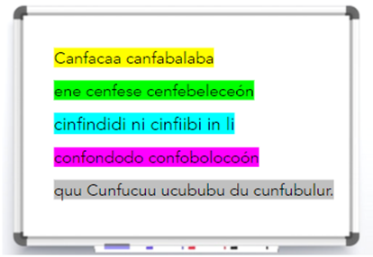

¿Qué te pareció esta sesión? ¿Te divertiste?

Hoy hiciste varios ejercicios de pronunciación de trabalenguas, y practicaste también cambiando las vocales en varios de ellos para modificar el efecto sonoro.

Platica con tu familia lo que aprendiste e invítalos a decir todos los trabalenguas que practicaste hoy.

¡Buen trabajo!

Gracias por tu esfuerzo.

Para saber más:
Lecturas

https://www.conaliteg.sep.gob.mx/

